Большой Совет Индейцев

Лето продолжается. А вместе с ним продолжается интересная, наполненная событиями жизнь в детском саду «Сказка».

Уходящая неделя запомнится всем прошедшим Большим Советом индейцев. Накануне воспитатели рассказывали детям про индейцев. Каждая группа придумывала название своего племени и его девиз.

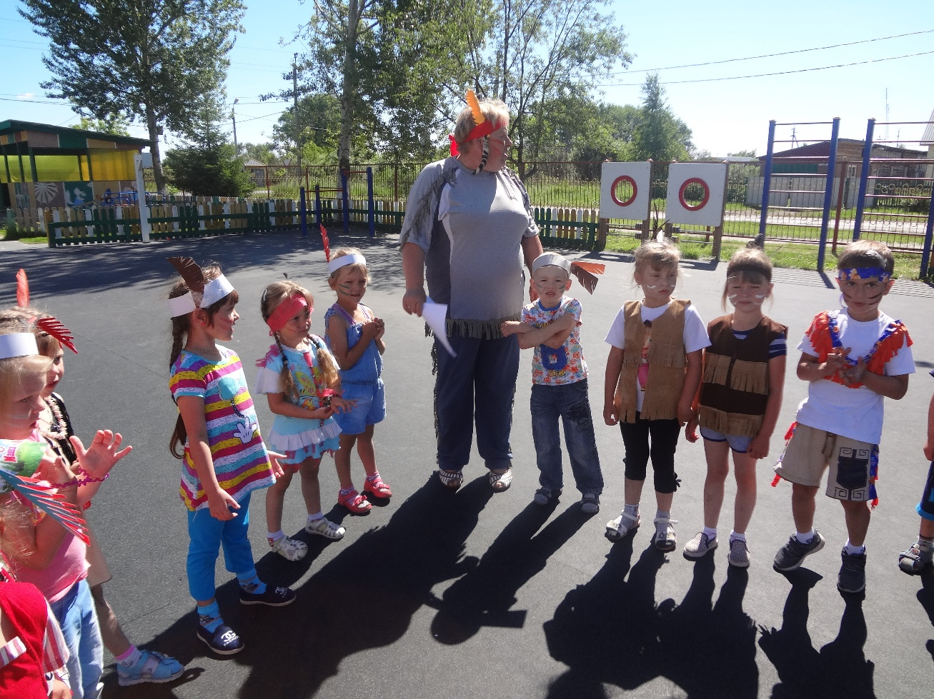

Утро в детском саду началось необычно: всюду «сновали» индейцы, звучали кличи, необычные приветствия. В каждой группе Вождь (воспитатель) приветствовал всех и объявлял: Слушайте, и будет так! Дым священного костра зовет ваши племена жить в мире и согласии. Я объявляю великие состязания. Пусть воины проявят ловкость и силу во имя мира и согласия. Удачной охоты вам, братья индейцы!

Все племена собрались, показали свою силу, ловкость сноровку. А затем дружно отпраздновали удачную охоту веселым танцем и сладким угощением.

Автор: Пермякова Л.И

